O PAPEL DO RECRUTAMENTO E SELEÇÃO DENTRO DE UMA ORGANIZAÇÃO E A IMPORTÂNCIA DO MESMO NO PLANEJAMENTO DA EMPRESA

ANA PAULA NASCIMENTO
Roberto Guedes Nonohay
Centro Universitário Leonardo da Vinci – UNIASSELVI
Curso Tecnólogo em Gestão de Recursos Humanos (RHU 0087) – Módulo 01
07/05/2013

RESUMO
O recrutamento e seleção é uma ferramenta de extrema importância no planejamento empresarial, pois ele pode influenciar diretamente nos resultados da organização, seja positivamente ou negativamente. Para que o resultado seja positivo é preciso fazer uma boa contratação. Através de pesquisas documentais o presente trabalho, visa mostrar métodos de recrutamento e seleção para que seja possível conseguir efetuar a contratação adequada para a empresa. O recrutamento e seleção busca utilizar métodos nos quais posa encontrar pessoas engajadas e dedicadas a conseguirem as metas determinadas pela empresa. Consequentemente, para que haja sucesso no planejamento da empresa é necessário que haja um resultado positivo do setor de recrutamento e seleção, efetuando a contratação de uma pessoa dedicada e comprometida com o ideal da mesma e que se encaixe no perfil e a visão da empresa. Assim a organização alcançará o objetivo desejado (lucro) e evitará desperdício de tempo, dinheiro e recursos.

Palavras-chaves: Recrutamento e seleção. Planejamento. Empresa.

1 - INTRODUÇÃO

Com o grande crescimento empresarial nos dias atuais é de extrema importância que o recrutamento e seleção andem lado a lado com o planejamento empresarial. Pois é a partir do planejamento que o setor de recrutamento e seleção irá planejar exatamente o que buscar na hora da contratação.

No planejamento de uma empresa são analisados os riscos de mercado e os caminhos a se percorrer para chegar a um objetivo e o lucro. Para que esse objetivo seja alcançado é necessário que o setor de recrutamento e seleção utilize alguns métodos adequados para que possa assim, recrutar um candidato qualificado e com potencial para atingir os objetivos da organização.
Por isso, a importância do recrutamento e seleção, pois sem pessoas os objetivos planejados pela empresa não serão alcançados, com um processo de seleção bem planejado além de obter o lucro desejado, a empresa evitará desperdício de tempo, dinheiro e recursos.

2 – DESENVOLVIMENTO
Conforme Estrada e Almeida (2007, P.149) “planejamento significa elaborar esquemas para alcançar algo que se deseja, contrapondo – se à improvisação que é ação ao acaso.”
Para que isso aconteça dentro de uma organização é muito importante que a empresa trabalhe em equipe. Uma empresa que trabalha em equipe tem mais chances de alcançar seus objetivos, pois todos irão correr atrás do mesmo resultado.
Nesse momento é que conseguimos ver a importância do setor de recrutamento e seleção dentro do planejamento empresarial. Pois a equipe é formada dos candidatos selecionados pelo setor de recrutamento e seleção, não adianta ter um bom planejamento empresarial, senão houver um bom processo seletivo.
O recrutamento adequado garantirá condições para uma gestão otimizada que acaba por promover mais sucesso à empresa e também economia com abstinência e rotatividade de pessoas, além de conseguir maiores resultados com pessoas mais eficientes comprometidas com os ideais da organização. (MICHEL, 2007.).

A finalidade do setor de seleção de pessoal é escolher o candidato mais adequado aos cargos da empresa, o setor cumpre seu objetivo quando contrata, pessoas eficientes e comprometidas a atingir as metas estipuladas na etapa do planejamento empresarial.

2.1 – TIPOS DE RECRUTAMENTO

O recrutamento envolve um processo que varia conforme a organização. O inicio do processo de recrutamento depende de decisão da linha.
Em outras palavras, o órgão de recrutamento não tem autoridade para efetuar qualquer atividade de recrutamento sem a devida tomada de decisão por parte do órgão que possui a vaga a ser preenchida. (CHIAVENATO, 2009, P.74.)

Após obter à autorização para preencher a vaga, o setor de recrutamento e seleção tem dois principais tipos de recrutamento: o recrutamento interno e o recrutamento externo.
Recrutamento Interno: é o meio de recrutamento em que a empresa busca talentos dentro da própria organização.
As principais vantagens do processo interno são:
- Aproveitar melhor o potencial humano da organização;
- Motiva e encoraja o desenvolvimento profissional dos atuais funcionários;
- Incentiva a permanência e a fidelidade dos funcionários;
- Não reque socialização na organização de novos membros;
- Probabilidade de melhor seleção, pois o entrevistador já conhece o entrevistado.
As principais desvantagens do processo interno são:
- Pode bloquear a entrada de novas ideias e experiências;
- Mantém quase inalterado o atual patrimônio humano da organização;
- Mantém e conserva a cultura organizacional existente;
- Funciona como um sistema fechado de reciclagem continua.
Meios de divulgações: Divulgado por meio de quadros de avisos internos (murais da empresa e intranet).
Recrutamento externo: é o meio de recrutamento em que a empresa busca talentos de fora, ou seja, candidatos que buscam oportunidades no mercado de emprego.
As principais vantagens do processo externo são:
- Introduz sangue novo na empresa;
- Enriquece o patrimônio humano, pelo aporte de novos talentos e habilidades;
- Aumenta o capital intelectual por incluir novos conhecimentos;
- Renova a cultura da organização.
As principais desvantagens do processo externo são:
- Afeta negativamente a motivação dos atuais funcionários da organização;
- Reduz a fidelidade dos funcionários ao oferecer oportunidade a estranhos;
- Exige esquemas de socialização organizacional para os novos colaboradores;
- É mais custoso, demorado e inseguro que o recrutamento interno.
Meio de divulgações: Divulgado em anúncio de jornais, sites de empregos, agência de emprego e cartazes.

Figura 1 – Recrutamento interno e externo no processo de recrutamento
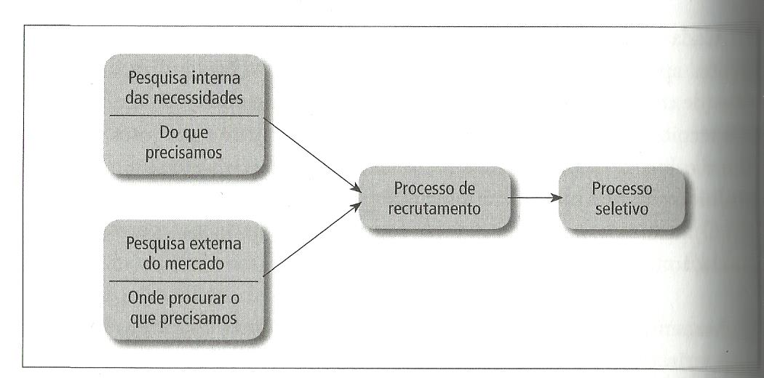
Fonte: CHIAVENATO, Idalberto. Planejamento, Recrutamento e seleção de Pessoal. São Paulo, ed.7º, p.74, Manole. 2009.

2.2 – TÉCNICAS DE SELEÇÃO
Para que se encontre o candidato com o potencial desejado é necessário seguir algumas técnicas de seleção. Essas técnicas são de extrema importância para o setor de recrutamento e seleção, possa captar o melhor talento para o cargo disponível, principalmente se for um processo externo.
- Entrevista: A entrevista é o primeiro contato do candidato com a empresa, momento em que ele irá se apresentar, falar sobre suas experiências e momento em que o entrevistador poderá verificar as primeiras impressões sobre o candidato. Por isso a entrevista é uma ferramenta de extrema importância no processo de recrutamento e seleção, pois é através dela que o candidato será admitido ou passará para o próximo passo de seleção.
- Provas de conhecimento ou capacidade: instrumento para avaliar se o candidato sabe mesmo que foi dito na entrevista, tais como habilidades adquiridas por meio de estudos ou prática. Exemplos: Provas orais ou escritas.
- Teste psicológico e/ou de personalidade: “O teste é geralmente utilizado para servir de base para melhor conhecer as pessoas nas decisões de emprego, de orientação profissional, de avaliação profissional, de diagnósticos de personalidade etc.”. (CHIAVENATO, 2009, p.140). São utilizados para apreciar o desenvolvimento mental, aptidões e habilidades.
- Técnicas de Simulação: O candidato realiza uma prova especifica na área, simulando as situações das tarefas que exercerá caso seja contratado.

Figura 2 – As cinco categorias de técnicas de seleção de pessoal
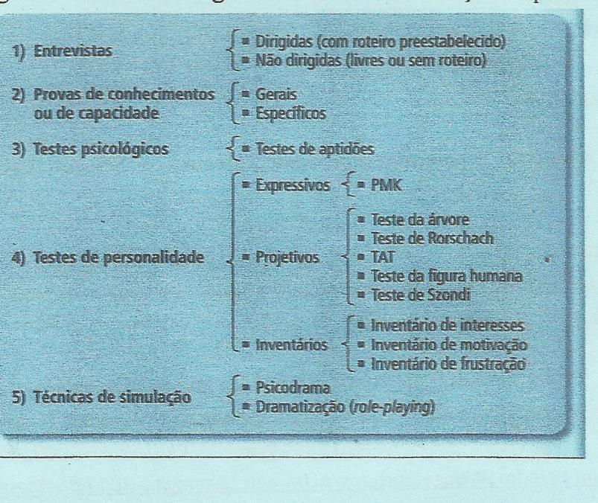
Fonte: CHIAVENATO, Idalberto. Planejamento, Recrutamento e Seleção de Pessoal.
São Paulo, ed.7º, p.126, Manole. 2009

CONCLUSÃO
Com o grande número de concorrência entre as empresas e no mercado de trabalho, é de extrema importância um planejamento empresaria e um setor de recrutamento e seleção bem qualificado.
Pois, uma empresa organizada evitará desperdícios de dinheiro, mercadoria e recursos, podem assim alcançar seu lucro desejado. E com o setor de recrutamento e seleção trabalhando junto com o planejamento da empresa e utilizado métodos eficazes para uma boa contratação, a mesma terá funcionários aptos e qualificados para atingir os objetivos da empresa.
A garantia de um bom processo de recrutamento influenciará diretamente nos objetivos planejados pela organização. Assim fica clara a importância do planejamento empresarial andar de mãos dadas com o recrutamento e seleção, pois as pessoas fazem a diferença dentro do planejamento empresarial, senão houver um belo recrutamento não adiantará de nada o planejamento feito.
Ficando claro que o sucesso de um está diretamente ligado ao sucesso do outro. Selecionando colaboradores adequados, a empresa chegará ao objetivo planejado.

REFERÊNCIAS

CHIAVENATO, Idalberto. Planejamento, Recrutamento e Seleção de Pessoal. São Paulo: Manole, 2009.
ESTRADA, Rolando Juan Soliz; ALMEIDA, Martinho Isnard Ribeiro de. A eficiência e a eficácia da gestão estratégica: Do planejamento estratégico á mudança organizacional. Revista de Ciências da Administração, n.19 p.149, set./dez. 2007.
MICHEL, Murilo. Tipos de Recrutamento e sua importância para uma Gestão adequada de pessoas aplicadas a empresas. 2007. 7f. Artigo científico – Faculdade de Ciências Jurídicas e Gerenciais de Garça FAEG/FAEF, São Paulo, 2007. Disponível em: http://www.revista.inf.br/adm13/pages/artigos/ADM-edic13-anovii-art04.pdf. Acesso em 24 abr.2013.

